Proyek SDP



**Oleh :**

**Eriko Ferdian – 219116826**

**Russel Joshua Chandra - 219116842**

**John Calvin Steven – 219116832**

**Kevin Octavius - 219116835**

Daftar isi

**Latar Belakang** 3

**Rumusan Masalah** 3

**Tema yang dipakai** 3

**Master yang dipakai** 3

**Fitur** 4

**Laporan** 5

Penutup 5

# **Latar Belakang**

Pada masa pandemi ini, sudah banyak merugikan beberapa pihak, baik di pihak konsumen maupun penjual. Yang terdampak pada konsumen yaitu pembelian produk ke suatu toko yang dimana pada saat ini sudah tidak bisa dilakukan karena adanya PPKM. Sedangkan produsen mengalami penurunan penjualan karena kurangnya pembeli yang datang untuk membeli barang. Salah satu contohnya adalah penjualan produk berupa aksesoris computer atau *gaming* yang sangat diminati oleh para pemuda sekarang. Apalagi pada saat ini lah mereka menikmati masa muda mereka dengan bermain *game* bersama sahabat-sahabat mereka yang dimana mereka pasti membutuhkan beberapa perlengkapan yang mumpuni supaya bisa menikmati secara maksimal

Oleh karena itu, hadirlah produk digital yang kami buat yang bertujuan untuk membantu kedua belah pihak. Dengan ini dapat memungkinkan pembeli dan penjual untuk melakukan transaksi tanpa harus melakukan tata p muka. Ekonomi pun tetap berjalan sehingga penjual tidak mengalami kerugian yang banyak dan pembeli tetap bisa mendapat benda yang diinginkan tanpa harus keluar dari rumah.

# **Rumusan Masalah**

* Masa pandemi dan PPKM yang membuat sulitnya melakukan transaksi
* Penjual yang mengalami penurunan sekian persentase hasil penjualan.
* Pembeli yang tidak bisa membeli barang yang diinginkan yang disebabkan oleh situasi yang tidak memungkinkan

# **Tema yang dipakai**

* Tema yang akan kami pakai kali ini adalah Toko Aksesoris Gaming. Toko aksesoris gaming ini menyediakan beberapa produk berupa mouse gaming, keyboard gaming, headset gaming, dan beberapa produk lain yang dibutuhkan untuk menunjang keberlangsungan konsumen ketika bermain game.

# **Master yang dipakai**

* Master barang
* Master Merk
* Master Kategori
* Master Transaksi
* Master user

**Use Case**

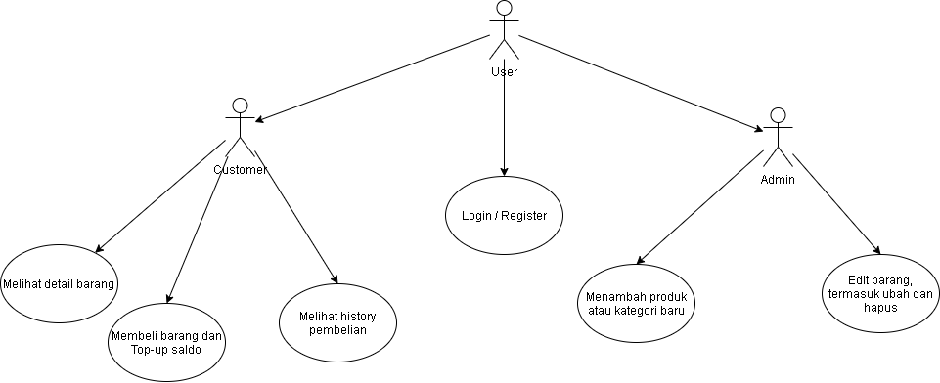

# **Fitur**

1. Dapat melihat daftar harga , merk dan barang(customer)

Dalam fitur kali ini akan tersedia menu barang dimana Fitur ini customer dapat melihat daftar barang yang di sort oleh system berdasarkan merek dan harga yang tersedia

1. Login dan Register Halaman ini yang pertama kali ditampilkan pada saat user baru membuka aplikasi. User akan diminta untuk melakukan pendaftaran dengan cara mengisikan beberapa input. Setelah melakukan verifikasi, user dapat login dan menggunakan aplikasi.
2. Dapat mengecek dan menambah jumlah stok barang / barang baru(Admin)

Fitur ini akan tersedia suatu menu barang yang khusus untuk admin dimana admin dapat menambah stok barang yang kurang serta check stock jumlah barang

1. Dapat melihat konfirmasi top up saldo dari customer(admin) dalam Fitur ini admin dapat melihat list konfirmasi topup dari customer beserta button untuk konfirmasi dan batalkan konfirmasi topup

* Untuk tombol konfirmasi maka proses topup saldo akan diteruskan ke system dan saldo dapat di kirimkan ke customer
* Untuk tombol batalkan maka proses topup customer tersebut akan dibatalkan

1. Dapat membeli barang (customer) dalam fitur ini akan berhubungan dengan menu barang dimana ketika customer melihat list barang beserta harga dan terdapat tombol untuk memasukan ke shopping cart. Dalam shopping cart user dapat melihat dan akan terdapat button “Beli” yang dimana Ketika ditekan maka customer dapat melakukan transaksi pembelian barang tersebut
2. Dapat melakukan topup saldo (customer) Berbasis API Fitur Top up ini menggunakan API mobilepulsa.net untuk melakukan transaksi antara customer dengan admin
3. Dapat melihat history pembelian barang ( customer) Fitur ini Customer dapat melihat history pembelian barang dari bulan dan tahun mobilepulsa.net

# **Laporan**

Laporan yang kami pakai akan bertujuan untuk menampilkan:

* Hasil pemasukan perbulan berdasarkan kategori , merek dan jangka waktu
* Laporan stok barang berdasarkan merek dan kategori
* Laporan harga barang berdasarkan merek dan kategori
* Laporan Ringkasan Penjualan
* Laporan Laba Rugi
* Laporan Kinerja Produk

**Kekurangan**

* Produk yang sudah dibeli tidak dapat diretur
* Tidak melayani refund / pengembalian uang

# **Penutup**

Demikian dari isi proposal ini kami buat. Semoga proposal proyek yang kami ajukan dapat dipertimbangkan dan diterima.

Kami juga menyadari bahwa proposal kami beserta proyek yang akan kami kerjakan masih jauh dari kata sempurna. Oleh karena itu, kami terbuka pada seluruh saran dan kritik yang diberikan karena hal itulah yang dapat mewujudkan proyek ini selesai dengan baik. Maka saran yang anda berikan sangat kami harapkan agar dapat memenuhi kebutuhan dalam pengembangan aplikasi tersebut. Atas segala waktu dan perhatiannya kami segenap kelompok mengucapkan terimakasih.